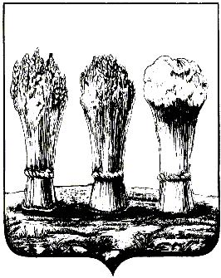

ГЛАВА администрации
Железнодорожного района ГОРОДА Пензы

ПРИКАЗ
От «_______» ___________ 2017 г. № ______

О внесении изменений в приложение к приказу от 03.08.2016 № 88
«Об утверждении нормативных затрат на обеспечение
функций администрации Железнодорожного района города Пензы»

В соответствии с частью 5 статьи 19 Федерального закона от 05.04.2013 № 44-ФЗ «О контрактной системе в сфере закупок товаров, работ, услуг для обеспечения государственных и муниципальных нужд», постановлением Правительства Российской Федерации от 18.05.2015 № 476 «Об утверждении общих требований к порядку разработки и принятия правовых актов о нормировании в сфере закупок, содержанию указанных актов и обеспечению их исполнения», постановлением Правительства Российской Федерации от 13.10.2014 № 1047 «Об общих требованиях к определению нормативных затрат на обеспечение функций государственных органов, органов управления государственными внебюджетными фондами и муниципальных органов», постановлением администрации города Пензы от 12.10.2015 № 1683 «Об утверждении требований к порядку разработки и принятия правовых актов о нормировании в сфере закупок для обеспечения муниципальных нужд города Пензы, содержанию указанных актов и обеспечению их исполнения», постановлением администрации города Пензы от 16.12.2015 № 2187 «Об утверждении Правил определения нормативных затрат на обеспечение функций органов местного самоуправления города Пензы и подведомственных им казенных учреждений», с целью реализации полномочий, предусмотренных п.п. 1.14, 1.16, 1.32 ст. 45 Устава города Пензы, утвержденного решением Пензенской городской Думы от 29.01.2016 № 357-18/6 и п.п. 2.9, 2.32 ч. II Постановления Главы администрации г. Пензы от 13 июня 2006 г. N 601 «Об утверждении положения об администрации Железнодорожного района города Пензы».

П Р И К А З Ы В А Ю:

- Внести изменения в приложение к приказу от 03.08.2016 № 88
«Об утверждении нормативных затрат на обеспечение функций администрации Железнодорожного района города Пензы».
2. В приложении часть «Затраты на приобретение основных средств» дополнить пунктом 29.1 «Затраты на приобретение оборудования (триммеры) для проведения мероприятий по благоустройству территории района (З_{трим}) определяются по формуле» (содержание пункта 29.1 согласно приложения к настоящему приказу).
3. Разместить настоящий Приказ в течение 7 рабочих дней со дня принятия в единой информационной системе в сфере закупок.
4. Контроль за исполнением приказа возложить на заместителя главы администрации района Н.Н. Корязову и контрактного управляющего Т.С. Баюкову.

Глава администрации района | О.В. Денисов

